Build linux minimum system

Author:Rover Mo
Email:myzmzz@126.com

准备工作
1.1 安装Virtual Box
（略）
1.2 在Virtual Box上安装Linux操作系统
（略）
- 创建虚拟硬件
2.1 创建新的虚拟磁盘
step 1: setting-->storage-->SATA Controller-->Add Hard Disk
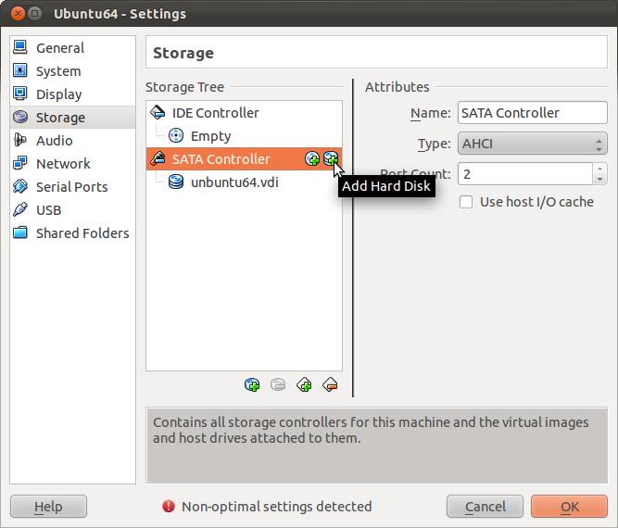
step 2:

2.2 创建新分区
2.3 格式化分区
- 安装Bootloader
3.1 挂载分区
3.2 安装grub
3.3 配置grub
- 编译Linux kernel
4.1 配置Linux kernel
5.1 安装Linux kernel
- 复制Libc
- 制作rootfs
6.1 编译busybox
6.2 创建rootfs必须目录

